Международный молодёжный форум «Jugend in Aktion» (Magdeburg) март, 2012
Международный молодёжный форум «Jugend in Aktion» (Magdeburg)
О.И. Буркова, куратор проекта
Группа студентов и преподавателей принимала участие в молодёжном международном форуме, проходившем с 10 по 18 марта в Магдебурге (Германия) в рамках международного европейского проекта «Молодёжь в действии». Студенты успешно представили собственную презентацию команды и колледжа, с большим интересом познакомились с другими участниками международных встреч.
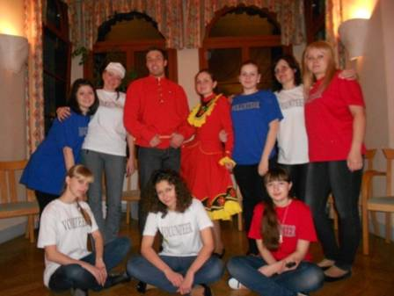 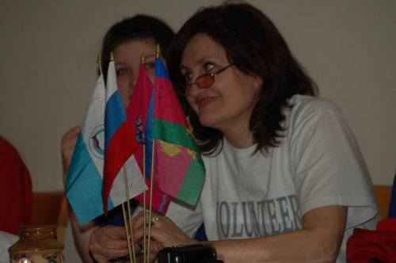
Частицу русской культуры увидели участники форума на вечере национальных культур.
Мы попробовали вкуснейшие блюда чешской, немецкой, боснийской кухни и конечно, все участники оценили настоящие русские блины!!!
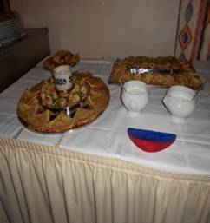 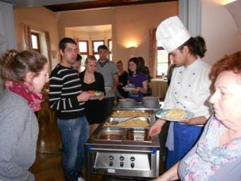
За эти дни мы посетили Витенберг, важный исторический центр Германии. В Евангелической академии Витенберга был организован в увлекательной форме интеррелигиозный диалог.
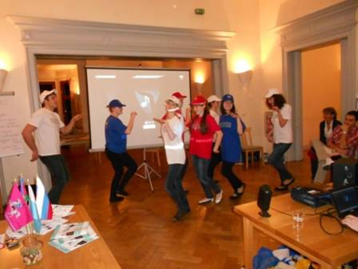
Незабываемым было путешествие по столице Германии Берлину. Мы увидели знаменитые Бранденбургские ворота, здание Рейхстага, университет им. Гумбольда, побывали на Александр- Платц, прогулялись вдоль Шпрее и, выполняя задание организаторов проекта, посетили русскую церковь.
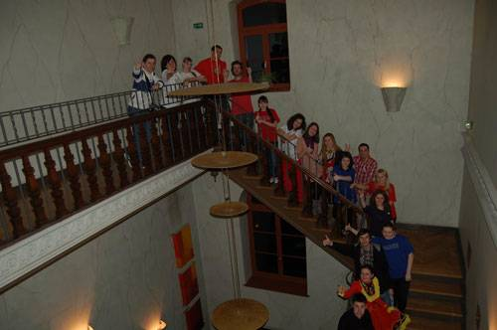
Вместе с другими участниками форума, молодёжными группами из Чехии, Боснии, Германии, Италии, мы получили опыт организации фотовыставок. Под руководством модераторов участниками форума создан видеофильм, разработан креативный молодёжный сайт. Содержание работы ВОРКШОПС ежедневно помещалось на молодёжном сайте http://accessincluded.wordpress.com/category/personal-stuff/
